Государственное бюджетное дошкольное образовательное учреждение
детский сад № 95 комбинированного вида
Невского района Санкт-Петербурга

Конспект непосредственно образовательной деятельности по познавательно-речевому развитию в первой младшей группе на тему:

«Зимушка-зима!»

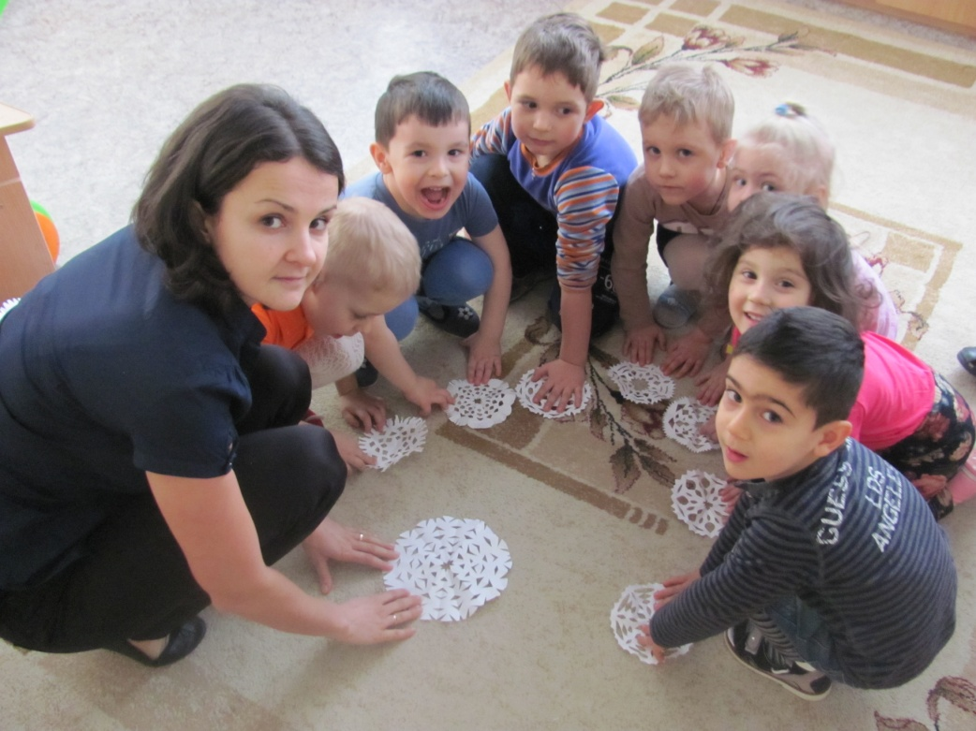
Составила воспитатель
Скиба Ольга Владимировна

Санкт-Петербург
2014

Интеграция образовательных областей:

познание, коммуникация, чтение художественной литературы.

Цель:

обобщить и систематизировать представление детей о зиме как о времени года.

Задачи:
- Познакомить и рассмотреть с детьми снежинку (легкая, воздушная, белая).
- Уточнить понятия «высоко» - «низко».
- Познакомить со свойствами снега.
- Продолжать учить детей выполнять движения в соответствии с текстом стихотворения.
- Вызвать чувство радости от пройденного занятия.
- Воспитывать любовь к природе.

Материалы для занятия:

Игрушечный снеговик; вырезанные снежинки из бумаги по количеству детей; ведёрко со снегом (принести заранее с прогулки).

Предварительная работа:

Беседы о времени года зима, о зимних явлениях, рассматривание и наблюдение за падающим снегом на прогулке, который состоит из отдельных снежинок; рассматривание иллюстраций о зиме, чтение стихов о зиме, загадывание зимних загадок.
Ход непосредственно образовательной деятельности:
Воспитатель: - Ребята, посмотрите, к нам сегодня пришёл в гости Снеговичок! Давайте поздороваемся!
Дети: - Здравствуй!
Воспитатель: - А вы знаете, из чего он сделан? Отгадайте загадку.
Белый, пушистый.
В воздухе кружится
И на землю тихо
Падает ложится! (Снег)
Дети: - Из снега.
Воспитатель: - Правильно! Конечно, это снег! Он падает на землю со снежного облака, и на земле от этого появляются пушистые сугробы. А когда бывает снег? Отгадайте загадку.
Снег на полях,
Лед на реках
Вьюга гуляет-
Когда это бывает? (Зимой)
Дети: - Зимой!
Воспитатель: - А давайте с вами вспомним, что происходит зимой? Зимой на улице холодно или тепло?
Дети: - Холодно!
Воспитатель: - Конечно, на улице стало холодно. И в воздухе закружились снежинки (разбрасывает снежинки на ковре, читает стихотворение).
С неба падают снежинки,
Словно белые пушинки,
Покрывая все кругом
Мягким бархатным ковром.

Выходите с ними поиграть!
Упражнение «Снежинки».
Воспитатель: - Ребята, посмотри какого цвета снежинка?
Дети: - Белого.
Воспитатель: - Молодцы, правильно - белая. Возьмите каждый по снежинке, подуйте на неё, она летает. Какая она? Лёгкая, воздушная. Поднимите её высоко над головой (поднимает руки над головой) и отпустите, пусть летит низко (приседает).
Дети повторяют - показывают рукой, говорят: "Высоко", приседают - "низко".
Воспитатель: - Молодцы. Скажите, а наши снежинки настоящие? А какие они?
Дети: - Бумажные, игрушечные.
Воспитатель: - А что будет с настоящими снежинками, если мы их принесём в группу, хотите узнать? Давайте посмотрим.
Опыт со снегом.
Воспитатель: - Ребята, помните, вчера на прогулке мы налепили много снежных пирожков, давайте угостим Снеговичка?
Воспитатель вместе с детьми достает ведёрко, в котором были снежные пироги.
Воспитатель: - А где же наши пирожки? Что с ними стало?
Дети: - Они стали водичкой.
Воспитатель: - Как вы думаете, почему «пироги» стали водичкой?
Дети: - Они стояли в теплой комнате и растаяли.
Воспитатель: - А можно есть снежные пирожки? А какие пироги надо было нам приготовить для гостей? Из чего должны быть пироги, чтобы они не превратились в воду? Дети: - Из теста.
Воспитатель: - Ребята, а вы хотите побыть снежинками?
Дети: - Да! Да!
Воспитатель: - Вокруг себя вы повернитесь, и в снежинок превратитесь! Подул ветерок и наши снежинки полетели!

Физкультминутка
Ой, летят - летят снежинки
(бег врассыпную)
Белоснежные пушинки,
Это зимушка - зима
(плавными движениями рук водят вправо – влево)
Рукавами повела
Все снежинки закружились,
(кружатся)
И на землю опустились!
(приседают и кладут снежинки на пол)

Воспитатель: - Вот как хорошо, что к нам в гости прилетели веселые снежинки и с нами поиграли. А вы знаете, что зима украшает окна красивыми узорами из снежинок, давайте возьмем наши снежинки и прикрепим их на окошко.(вместе с детьми украшает окна, читает стихотворение)
Снег кружится белый, белый…
И деревьям и домам
Серебристые узоры
Дарит Зимушка-зима.

- Вот какие красивые узоры у нас получились! Снеговичку тоже очень нравится, но ему пора идти. Вы помните, что произошло со снегом в группе? Да он растаял. Поэтому пора попрощаться.
Дети: - До свидания, Снеговичок!

